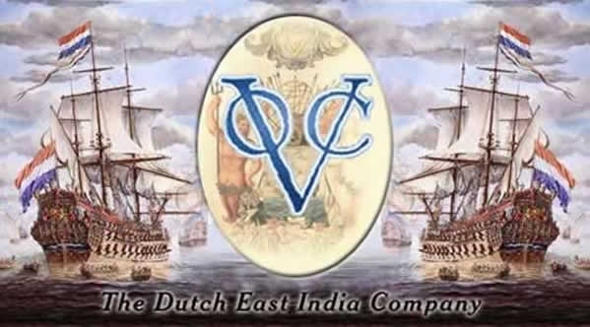
Sjoerd
2010
Voc
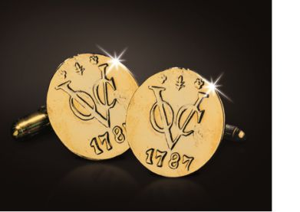
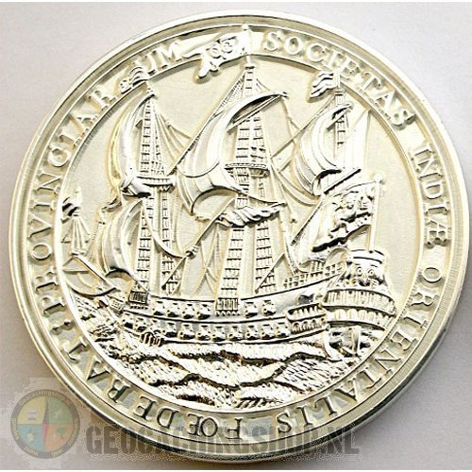
De Verenigde Oost-Indische Compagnie
Inhoudsopgave

Voorwoord 2

Hoofdstuk 1 - Oprichting VOC 3

Hoofdstuk 2 – Vaarroutes 4

Hoofdstuk 3 – Handelswaren uit Azië 6

Hoofdstuk 4 – De nadelen van het leven bij de VOC 7

Hoofdstuk 5 – WIC 8

Hoofdstuk 6 – Einde van de VOC 9

Nawoord 10

Bronvermelding 11

Voorwoord

De VOC heeft bijna tweehonderd jaar bestaan. In 1602 werd de VOC opgericht: de Vereenigde Oost-Indische Compagnie. Veel mensen zijn er heel rijk door geworden. Maar de VOC heeft ook veel ellende veroorzaakt. Met dit werkstuk wil ik laten zien hoe belangrijk de VOC was.

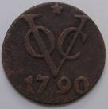

Hoofdstuk 1 Oprichting VOC

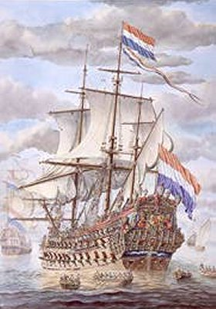
In 1498 ontdekten Portugese ontdekkingsreizigers hoe je van Europa naar Indië kon varen. Vanaf die tijd voeren er veel Portugese handelsschepen naar Indië en andere Zuidoost – Aziatische landen.
De Portugezen verdienden vooral geld met de handel in specerijen.
In Zuidoost – Azië groeiden de planten van specerijen volop. Specerijen waren daar ook heel goedkoop. In Portugal werden deze specerijen voor heel veel geld verkocht. De Nederlanders waren daar jaloers op. De Nederlanders verdienden veel minder aan handel met Europa. Toen besloten een paar handelaren om zelf óók specerijen uit Indië te halen. In 1595 zijn ze zelf ook naar Indië gegaan om specerijen te halen.
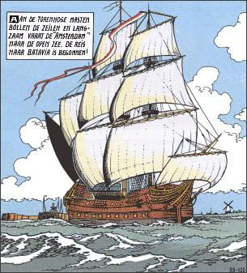
Toen de eerste tocht was gelukt, gingen er steeds meer Nederlandse handelaars naar Indië. Vooral naar Oost – Indië.
Thuis wilden ze zoveel mogelijk verkopen.
Daarom deden ze de prijzen heel erg omlaag, uiteindelijk verdienden ze haast niets.
De regering van toen vond dat maar niets. Het zou beter zijn als de handelaren gingen samenwerken. In 1602 werd daarom de Vere(e)nigde Oost – Indische Compagnie opgericht. Alleen de VOC mocht nog handelen met Indië, zelf mocht je dat niet.
Er werden ook dingen vervoerd zoals: broeken, kleding, porseleinen kopjes en schotels, katoen, zijde en schelpen.

Hoofdstuk 2 Vaarroutes

Vertrek en aankomst in Nederland

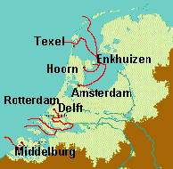
Vanuit de verschillende vestigingen in Nederland, voeren de schepen de Noordzee op.
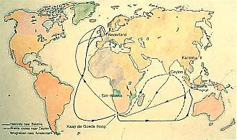
De routes naar Indië:
Op het kaartje hiernaast zie je de route van de VOC naar Indië en weer terug. De startpunten waren Amsterdam, Middelburg, Rotterdam, Delft, Hoorn en Enkhuizen. Ze voeren door Het Kanaal, over de Atlantische Oceaan naar de Azoren. Daar pikten ze de Noordoost Passaat (regelmatige wind naar het westen) op tot bij de Zuid-Amerikaanse kust. Vanaf daar voeren ze verder naar het zuid oosten waar ze tussen windstille gebieden ("Paardebreedte'') door moesten varen. Door het zogenoemde ("Brouwersroute")waar altijd een harde westenwind waait en ook de stroming oostwaarts is. Voor Australië moest dan een noordelijke koers worden aangehouden. Als ze dat allemaal achter de rug hadden bereikten ze het eiland Java.

De vestigingen:
Niet alle schepen voeren naar Java, de VOC had ook nog een paar vestingen in de rest van Azië. Ceylon, India en Perzië hoorden ook bij de doelen van hun reizen. In Azië had de VOC een heleboel vestigingen met factorijen (gebouw waar kruiden opgeslagen worden ). Belangrijke vestigingen waren Ternate, Anlo, de Batavia eilanden, Coromandel in India, Ceylon en natuurlijk Java. Op Java werd in 1619 door Jan Pieterszoon Coen de stad Batavia (het huidige Jakarta) gesticht, nadat hij eerst de stad Jakarta veroverde. De stad Batavia ontwikkelde zich tot de meest belangrijke overslaghaven (haven waar goederen overgeladen worden) van het VOC - bedrijf in Azië en vormde in feite het hoofdkantoor van het Aziatische bedrijf (het echte hoofdkantoor bevond zich in Amsterdam). Tusen Nederland en Azië lag aan de zuidkust van Afrika Kaap de Goede Hoop. Deze plaats werd in 1652 door de VOC als verversingsstation (voor water, eten enz.) gebruikt. Gedurende 200 jaar van zijn bestaan heeft de VOC 1772 schepen uit laten varen en er zijn en totaal 4789 reizen mee gemaakt.


De kapitein van een VOC schip

Hoofdstuk 3 Handelswaren uit Azië

In het begin kocht de VOC vooral specerijen. Peper leverde het meeste geld op. Het woord peperduur komt daar ook vandaan. Kruidnagels en kaneel waren ook belangrijke specerijen. Je kunt ze in veel dingen proeven, bijvoorbeeld in een speculaasje. In de tijd van de VOC werden de specerijen niet alleen gebruikt voor het eten, er werden ook medicijnen van gemaakt. Kaneel zou helpen voor verkoudheid en kruidnagels tegen kiespijn en misselijkheid. Koffie en thee werden ook gebruikt als medicijnen. Thee zou helpen tegen nachtmerries. Na 1700 begonnen steeds meer mensen thee te drinken. Thee drinken werd deftig, ook veel mensen vonden het lekker. Sommige mensen dronken zoveel thee dat ze steeds winden moesten laten, vroeger was dat helemaal niet onbeleefd. Na een tijdje begon de VOC ook andere producten mee te nemen. De VOC kocht bijvoorbeeld ook porseleinen kopjes, borden en vaasjes. Het recept van porselein was een Chinees geheim, dat zorgde ervoor dat porselein heel bijzonder werd. Rond 1700 kochten steeds meer Nederlanders porselein op bestelling. Je kon een servies laten maken met je eigen familiewapen erin, of met een plaatje van jezelf erin. Je moest wel even wachten voordat je het porselein in huis had, want het duurde 3 jaar.

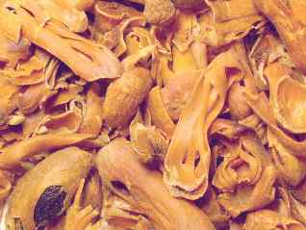
De VOC verkocht ook textiel zoals zijde en katoen. In India konden ze deze stoffen heel mooi versieren, meestal zaten er dingen op zoals bloemen en vogels.
Tussen 1700 en 1800 raakten deze stoffen heel erg in de mode. De boerenzakdoek was ook uit die tijd. De Nederlanders waren dol op dingen en natuur uit verre landen. De VOC nam bijvoorbeeld ook schelpen mee, dieren zoals apen en vogels en zaden van planten.

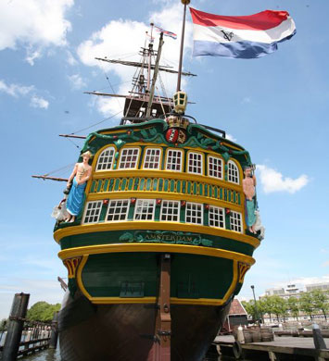
Er werd ook nootmuskaat en foelie meegenomen

Hoofdstuk 4 De nadelen van het leven bij de VOC

De reis naar Oost-Indië duurde ongeveer 8 maanden. Bij Kaap de Goede Hoop werd er eten en drinken gehaald. De zieken werden hier ook verpleegd.

Het drinken werd na en tijdje groen en slijmerig, groente en fruit bedierven snel want er was geen koelkast. Zuurkool en augurken bleven iets langer goed. Vlees en vis werd gezouten zodat het langer goed bleef, maar de vreselijk zoute smaak ging er helaas niet meer af. Smakelijk eten! Bonen erwten en brood werden gedroogd meegenomen, maar bedorven toch na een tijdje.

Het ontbijt is altijd het zelfde: gortepap. Voor het middageten was er een weekmenu dat steeds herhaalde. Vaak waren dat bonen of erwten met vlees of stokvis. Vaak aten ze ’s avonds de restjes. Als je het eten vies vond mocht je het absoluut niet weggooien. Dan kreeg je een boete. Mensen met een eigen hut hadden het beter, zij aten aan mooi aangeklede tafels, kregen vers vlees en werden meestal bediend.

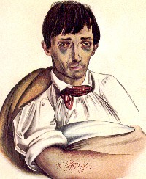
De regels aan boord waren streng. Dobbelen, kaarten en gokspelletjes waren verboden, omdat de bemanningsleden daardoor vaak ruzie hadden. Zo’n ruzie was ook heel gevaarlijk, zeker met veel mensen aan boord. Je moest aan boord ook heel gehoorzaam zijn. Als je de regels overtrad werd je meteen gestrafd. Een van de zwaarste straffen was kielhalen. Je werd dan met een touw onder het schip doorgetrokken. De meeste mensen overleefden dit niet.

Er werden ook veel mensen ziek aan boord, dat kwam door de slechte hygiëne. Het was niet schoon op het schip. Op de slaapplaatsen was het ook niet schoon, er was weinig frisse lucht en veel mensen gingen niet naar de luizenplecht, daarom lag er af en toe poep of plas aan boord. Het eten aan boord was ook slecht en er zaten weinig vitaminen in. Daarom hadden ook veel mensen scheurbuik. De dokter wist weinig van de ziektes die aan boord heersten. Van de 200 mensen gingen er ± 20 dood.

Niet alleen aan boord waren er gevaren, ook op zee zijn veel gevaren. Het schip kon in een storm terecht komen, of op de klippen lopen. Vlak bij de kust was het ook gevaarlijk. Ook hadden de schepen last van piraten en kapers. Kort gezegd, er waren veel gevaren.

Hoofdstuk 5 De WIC

Niet alleen de VOC bestond, ook de WIC (West Indische Compagnie)

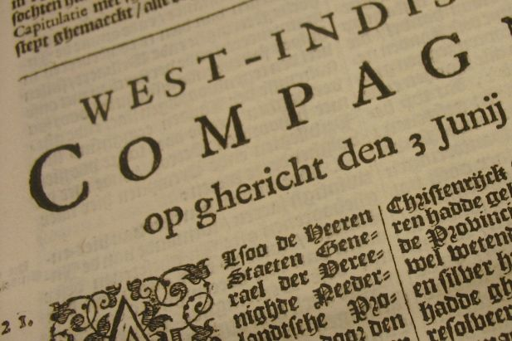
De WIC dreef handel met Afrika en Latijns-Amerika. Omdat Nederland in oorlog was met Spanje, mochten de Nederlandse schepen de Spaanse schepen aanvallen van de Nederlandse regering.

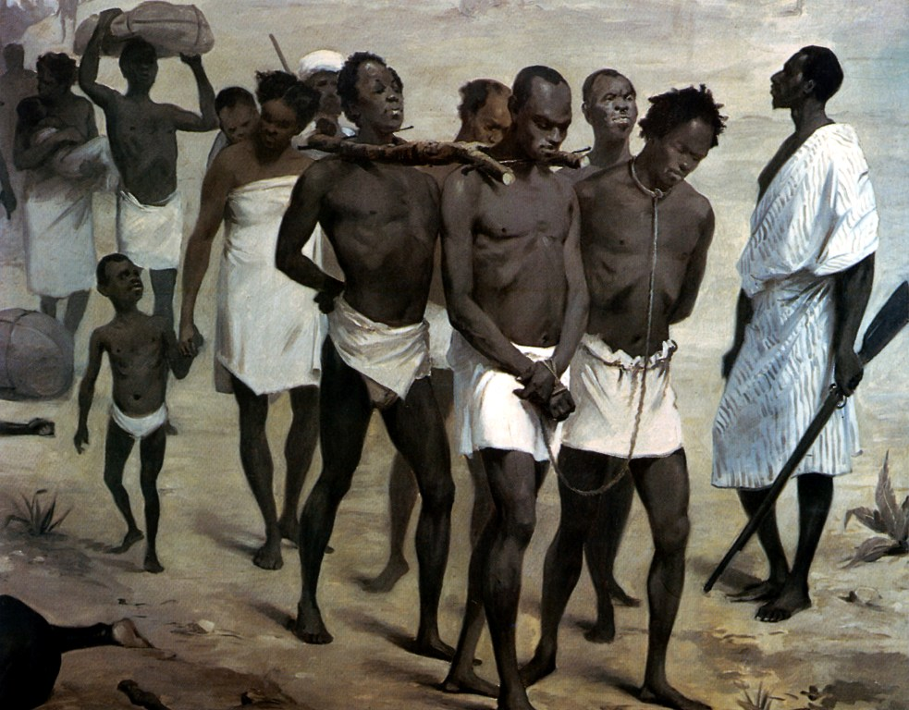
In 1928 heeft Piet Hein bij Caba de Spaanse zilvervloot veroverd. Er was zilver van totaal 11,5 miljoen gulden aan boord. Er is een liedje: Piet Hein Piet Hein Piet Hein Piet Hein, zijn naam is klein, maar zijn daden bennen groot. Die heeft gewonnen de zilvervloot.

De WIC heeft slaven verhandeld: ze verkocht textiel in West-Afrika en laadde slaven aan boord. Op Curaçao werden de slaven weer verhandeld voor rietsuiker die ze meenamen naar Nederland.

De Nederlanders hadden ook vestigingen in Noord en Zuid Amerika. New York hebben ze gekocht voor 60 gulden van de indianen. Later hebben de Nederlanders deze stad met Engeland geruild voor Suriname. Ook een deel van Brazilië was van Nederland. Op het laatst waren alleen de Nederlandse Antillen en Suriname van Nederland.

De West-Indische Compagnie (WIC) werd in 1621 opgericht. Maar aan het einde van de 17e eeuw was de WIC een arme broer van de machtige VOC. In de tweede helft van de 18e eeuw ging het WIC financieel zeer snel achteruit en aan het eind van 1791 werd de onderneming opgeheven.

Hoofdstuk 6 Het einde van de VOC

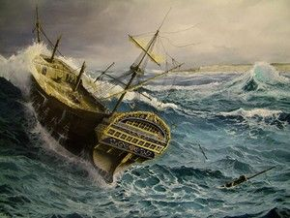
In de 17e eeuw ging het heel goed met de handel van de VOC. Amsterdam werd de belangrijkste handelsstad ter wereld. Er kwamen veel mensen in Amsterdam wonen, omdat er veel werk was. De rijke handelaars gingen langs de gracht wonen in mooie huizen. Ze lieten ook buitenhuizen bouwen. De 17e eeuw heette ook wel de gouden eeuw. Na een tijdje ging het steeds slechter met de VOC, omdat er veel concurrentie was. Engeland was ook een grote concurrent. Toen er in 1780 ook nog oorlog uitbrak met Engeland was het voorbij. Er werd haast niet meer gehandeld. Het was voorbij.

In 1799 viel de VOC om.

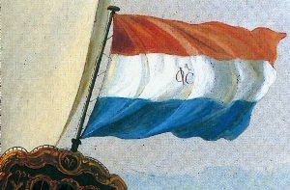
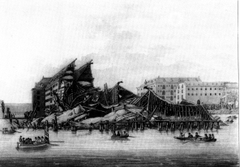

Nawoord

De VOC is heel belangrijk geweest. Het was de eerste multinational (vestigingen in meerdere landen) ter wereld.

Nederlandse handelaren zijn hier vreselijk rijk van geworden. Er is nog steeds handel met het buitenland. Dat is ook erg belangrijk voor ons land. Ook zonder de VOC.

Nog steeds wordt de periode van de VOC genoemd in de politiek. Balkenende wilde een VOC mentaliteit. Hij bedoelde dat we moeten proberen net zo te denken, zodat we goed handel kunnen voeren en winst kunnen maken.
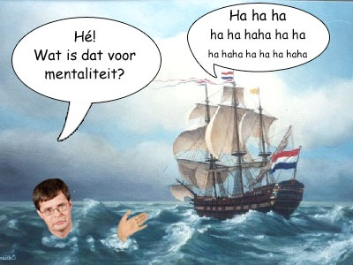

Bronvermelding

Internet: http://www.voc-kenniscentrum.nl/

http://www.vocsite.nl/links/index.html

http://mediatheek.thinkquest.nl/~jra511/inleiding.html

http://mediatheek.thinkquest.nl/~jra511/

Boeken (bibliotheek): De geschiedenis van Nederland

Van Hans Ulrich & Erik van der Walle

Uitgever Van Goor/Unieboek BV

De VOC

Van Karin van Hoof

Uitgever Noordhoff



